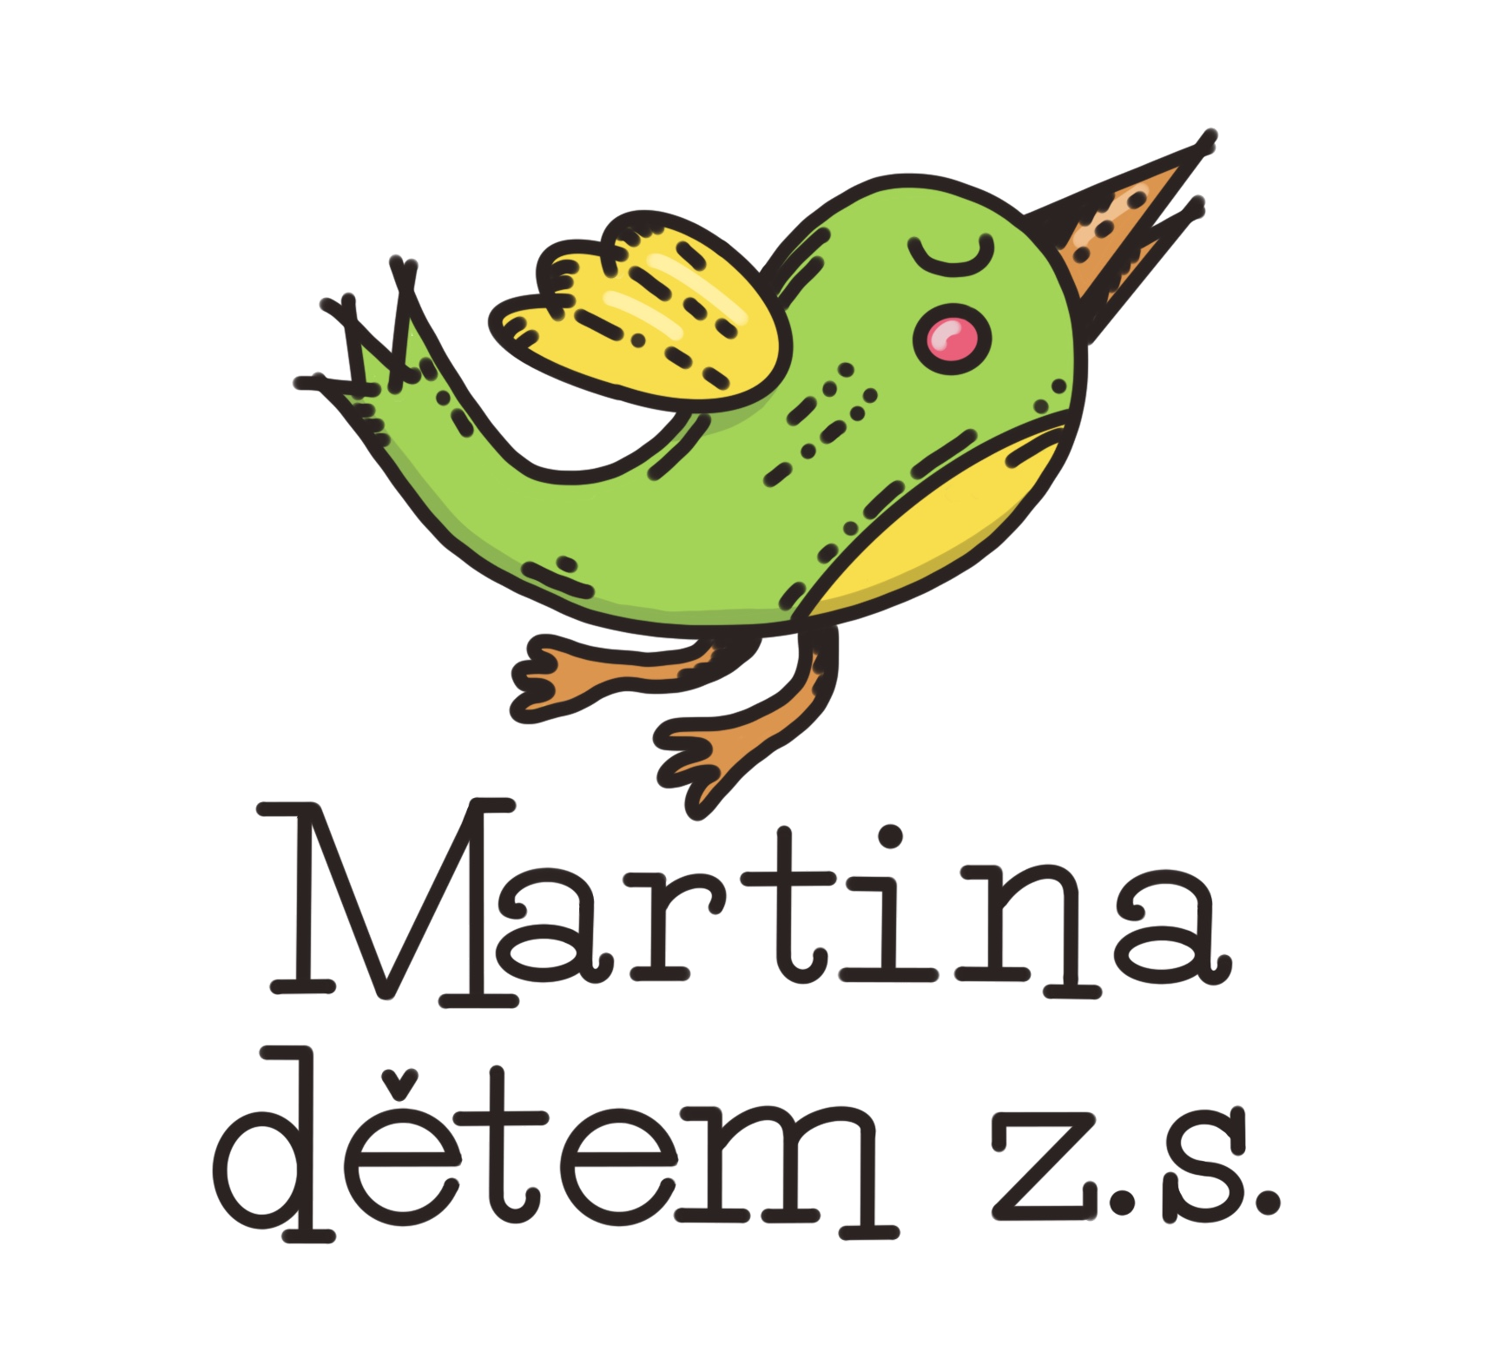
Závazná přihláška
LETNÍ TÁBOR POHODA S MARTINOU


30.6./1.7. – 14.7./15.7.2023
cena 5850,- Kč
Jméno a příjmení:
Datum narození: | RČ:
Národnost: | Pojišťovna:
Adresa bydliště:
Zdravotní omezení:
1. zákonný zástupce:
Adresa:
e-mail: | Tel.
2. zákonný zástupce:
Adresa:
e-mail: | Tel.


- Svým podpisem se zavazuji uhradit platnou cenu letního tábora nejpozději do 15. 5. 2023. Po tomto termínu je místo nabídnuto dalším zájemcům.
- Storno poplatky - Zruší-li účastník celý pobyt nebo předčasně ukončí pobyt ze zdravotních důvodů (i nařízená karanténa), bude mu vrácena celá nebo poměrná denní částka a to po předložení lékařského potvrzení (vydá lékař nebo hygiena). Pokud zruší pobyt ze subjektivních důvodů, a již na tábor nastoupil, nemá nárok na vrácení žádných finančních prostředků.
Zruší-li účastník pobyt na LT 30 dní před zahájením LT včetně činní storno poplatek 10% z ceny, 10 dní před zahájením včetně činní storno poplatek 50% z ceny.
Pokud se tábor neuskuteční z důvodu nařízení vlády, tak bude vrácena celá částka poplatku za tábor.
- Souhlasím s tím, že s osobními údaji mého dítěte bude nakládáno v souladu s § č.5 zákona č.101/2000 Sb. a jeho pozdějších novel o ochraně osobních údajů. Dále souhlasím s pořízením fotografií a případným zveřejněním v rámci propagace Letního tábora Pohoda 2023 a Martina dětem z.s.

V ……………………………………………………… dne………………………………………

…………………………………………
podpis zákonného zástupce

